臺南市100年度「友善校園」學生事務與輔導工作
「品德教育具體作法範例徵選—教案設計」
壹、單元名稱：感恩三部曲
貳、教學年級：六年級
叁、教學節數：6節
肆、設計理念：
由於少子化的影響，每個孩子都是家中的寶，造成很多學生處事皆以「我」為中心，覺得同儕、師長，甚至父母都要順應自己的想法。尤其高年級學生提早步入叛逆期，希望大家將他視為大人看待，認為許多事可以自己來，不用大人管。但在現代多數雙薪家庭的環境下，很多父母每天為工作和家計忙碌，對於孩子只要求顧好功課即可，卻忽略孩子的品德及行為教育，造成在家是「茶來伸手、飯來張口」，在學校更是掃地、 拖地都做不好，丟三落四，認為別人的付出都是理所當然，態度更是傲慢無禮。因此，筆者利用耶誕節、母親節和畢業感恩心情相結合，進行「感恩三部曲」的系列教學活動，期望在活動中能培養學生關懷別人、主動付出的品行，進而懂得感恩朋友、父母、師長及社會。
伍、教材架構：
善用聯絡簿小日記功能，鼓勵學生分享快樂的事與想說的話。
「影片欣賞」：想想家中都是誰在做家事，反思自己如何對待家人
「畢業饗宴」：親手作主菜與點心，表現感恩與祝福之意
「影片欣賞」：想改變別人先改變自己、溫暖自己也溫暖別人

耶誕首部曲
愛家二部曲
畢業三部曲

「小天使與小主人」：感恩同學朋友
「洗腳活動與愛的兌換券」：感恩家人
「畢業感言」：感恩師長與所有人
運用社群網站與學生成為好友，課餘與學生上線，加以輔導。

陸、教學活動設計：
單元名稱 | 感恩三部曲
能力指標 | 1-6-1我能體諒並尊重親長  的想法和做法。  1-6-2我能清楚表達自己的  想法和做法。  1-6-3我能主動分擔親長的  辛勞。  （以上指標由本校自訂） | 教學目標 | 1．能主動分擔親長的辛勞  2．能清楚表達自己的想法和做法  3．讓學生懂得感恩惜福、建立積極進取的人生觀  4．能體會「子欲養而親不在」之感。  5．主動幫助、服務別人。
情境佈置 | 1．標語張貼：  『世上有兩件事不能等：一是行善，一是行孝。』  『父母之年，不可不知也!』 | 教學準備 | 教學：教學影片、座號籤、籤筒、  洗腳步驟學習單、乳液、茶  包、美食分析表、工作分配  與預算分析表、留言卡  親師：利用聯絡簿和班級部落格向  家長說明並期望家長配合
教學目標 | 教學活動流程 |  | 時間分配 | 教學資源 | 評量方式
1-6-2  1-6-1  1-6-3  1-6-1 | 【耶誕首部曲】  ––––第一節開始––––  一、準備活動：想改變別人先改變自己  1．播放網路影片「倒著看人生」系列–想改變別人先改變自己  2．與學生討論國王做法改變前後的情形  二、發展活動：自己與別人  1．教師說明大家都可能像影片中的國王一樣，只從自己的角度思考。如果生活中出現下列四種情況，請學生討論發生在自己身上，會希望別人怎麼做？如果發生在別人身上，自己會怎麼做？  (1)生病不舒服，沒力氣打掃……  (2)接力比賽掉棒……  (3)在不擅長的科目得到好成績……  (4)忘記帶美勞用具……  2．分享後，教師回應並引導學生了解：「我們無法讓別人都順應自己的想法，但自己轉個念頭，站在別人的角度想，有時會讓事情變得更美好。」  三、綜合活動：小天使小主人  1．搭配耶誕節交換禮物活動，解說「小天使小主人」遊戲，希望學生能以同學們的角度思考，並主動付出關懷。  2讓學生抽自己的小主人，即成為主人的小天使。並且不公開自己的小主人，也不追問誰是自己的小天使，訓練大家的自制力。  3．為期一個月的活動，提醒小天使要每天主動關懷、照顧小主人。  4．小天使和小主人可以在聯絡簿上寫下活動進行中的感受。  ––––第一節結束––––  ––––第二節開始––––  一、準備活動：心情大放送  1．預告小天使揭曉時間，請小主人也能對小天使的關懷有所回應。  2．耶誕節前夕請志願同學上臺分享聯絡簿的內容，敘述這一個月的感受。  二、發展活動：同學謝謝你  1．公佈小天使是誰？  2．小主人說感謝話語、送禮物或擁抱小天使。  三、綜合活動：回溫  1．播放網路影片「倒著看人生」系列–溫暖自己也溫暖別人。  2．請學生回顧近一個月來照顧別人與被照顧的感覺，就像從之前影片中的國王變成現在影片中的小男孩。引導大家多體會別人的需要，而不是只想到自己的需要，如此才能學會溫暖的付出。我們應該先從自己做起，主動關懷別人，而不是被動的等別人來關懷自己。  3．但當我們收到別人的關懷時，即使是一個體貼的舉動或一句關心的話語，也要心存感恩，才能讓彼此都感受到溫暖。  ––––第二節結束––––  【愛家二部曲】  ––––第三節開始––––  一、準備活動：  1．張貼情境佈置  2．播放「有禮不亦樂乎DVD第31集」  二、發展活動：其實你不懂我的心  1．影片內容介紹：  曾巧的班上最近在玩「小天使與小主人」的遊戲，曾巧盡心盡力的扮演小天使的角色，他對小主人的喜好瞭若指掌，可是對媽媽的生日卻心不在焉，甚至媽媽的個性習慣一點也不知道，經過爸爸的點醒，他查覺自己錯了，決定在媽媽生日時盡孝道，準備早餐、做家事。  2．子曰村故事簡述：  老師買了老人家最喜歡吃的糕點去祭拜母親，道出『子欲養而親不在』的痛，也提醒弟子要即時行孝，而當天回家功課是要知道父母的年齡及喜好。  三、綜合活動：省思與回饋  1．看完影片後，老師請學生回答以下問題：  (1)故事中的主角曾巧幫小主人做了哪些事？  (2)爸爸問曾巧哪些有關媽媽的題目？  (3)這些題目若對應在自己的母親身上，你答對幾題呢？  (4)曾巧在媽媽生日時做了哪些事？  (5)老師買了糕點做什麼呢？  (6)從兩個影片中請你說出你的想法？  (7)請說出影片中的靜思語是什麼？  (8)故事中點出論語中的哪一句話？引導學生了解情境佈置標語的意思。  2．請學生在聯絡簿先寫下父母或家中長輩的年齡及喜好，回家後再對應看看自己有沒有寫對。  ––––第三節結束––––  ––––第四節開始––––  一、準備活動：  1．教師準備：洗腳步驟學習單、乳液  2．學生準備：兩人一組準備臉盆、肥皂、毛巾、杯子  二、發展活動：撫平歲月的足跡  1．搭配母親節，老師介紹「福智文教基金會」的洗腳活動，請學生回想幼年時長輩照顧自己的情形，現在可以幫家人洗腳，代表自己長大了。  2．發下步驟學習單，將學生分為兩人一組（一人當父母、一人當小孩），輪流練習洗腳步驟。  3．教師隨時檢視每組的表現，給予適當的提醒和建議。  4．幫﹙父母﹚洗腳後，感謝﹙父母﹚為家庭付出，奉上一杯茶請父母喝。  三、綜合活動：省思與回饋  1．請學生說出幫他人洗腳和被別人洗腳的感覺。  2．在家裡你有經常做家事嗎？  3．你們家的家事都是誰做呢？  4．家人為我們付出許多，我們除了用功讀書、不讓他們操心之外，還可以用什麼方式感謝他們的辛苦？  5．教師發給每位學生一張「愛的兌換券｣帶回給家長，兌換內容包括：請孩子搥背、倒茶、洗腳、洗碗。請學生利用時間在家完成  ––––第四節結束––––  【畢業三部曲】  ––––第五節開始––––  一、準備活動：畢業饗宴策畫  1．畢業饗宴活動策畫  (1)指導學生分組分工  ①結合國語文和藝文領域所學，設計畢業饗宴邀請卡及菜單海報。  ②結合數學、健康與體育和綜合活動領域，設計主食及點心菜單，並分析營養成分、調查小組現有設備和材料、評估預計花費金額、分配設備、物品、掌廚、招待、廚餘工作等負責人。訓練自主學習及合作分工能力。  (2)請學生想想國小這六年來，對同學、師長或其他人有無感謝、祝福或其他的話想說，思考後，寫在畢業留言卡上，在饗宴舉行當天交給對方。  (3)發送「畢業饗宴」邀請卡給教職員。  二、發展活動：學堂小主廚  1．饗宴場地佈置、張貼菜單海報、美食分析表、工作分配與預算分析表及留言卡。  2．學生自主掌廚及整理工作分配。  3．教師提醒學生烹飪時間。  ––––第五節結束––––  ––––第六節開始––––  一、準備活動：開飯拉～  1．教師指導學生完成場地整理和佈置。  2．各組邀請人員引導校內老師進場。  二、發展活動：美食秀  1．學生志願代表上臺致詞，感謝教職員的辛勞。  2．請參加教職員隨意至各組用餐，由該組學生幫教職員盛菜，並介紹菜色、營養成分。  3．增加饗宴的趣味性，可請教職員為小組的菜色評分，給予口頭鼓勵。  三、綜合活動：畢業感言  請學生上台發表自己的感謝語，或將畢業感言卡留給卡片中的人，親自表達祝福、感謝之意或其他想說的話。  ––––第六節結束–––– |  | 5  25  10  5  30  5  20  10  10  35  5  40  35  5 | http://www.  youtube.com  /watch?v=m  0XE97e9Vbg  座號籤、  籤筒、  http://www.y  outube.com/  watch?v=F9  RjT72cZ78  DVD  情境佈置「子曰：『父母之年，不可不知也!一則以喜，一則以懼。』  洗腳步驟學習單、乳液  茶包  洗腳學習單  愛的兌換券  美食分析表、工作分配與預算分析表、留言卡 | 專心欣賞  發表看法  活動參與  活動參與  發表看法  活動參與  活動參與  發表看法  合作學習  分工合作完整度  活動參與

柒、學習評量：
「感恩三部曲」活動除了紙上評量（學習單）之外，最重要的是培養學生自我負責、關懷他人、感恩他人的品行。從做中學，了解自我中心不見得是事情最好的解決方法，換個角度為他人著想有時候反而讓事情更順利。也從付出中了解別人的感受，學會感恩朋友、家人和師長。
捌、試教評估：
「感恩三部曲」由於搭配節慶實施，故並非連續的六堂課。但在過程中可以隨時營
造機會讓學生實踐自主負責及感恩的行為。
一、耶誕首部曲：
最易實施。但為期一個月的時間，有些學生會變得懈怠，甚至讓小主人在聯絡簿
中寫到「沒有感受到被照顧的感覺」。導師需適時提醒，引導較被動的學生可以從哪些方面觀察同學需要幫忙、需要安慰或需要鼓勵的地方又不讓對方知道。
二、愛家二部曲：
剛開始宣布要為同學進行洗腳練習活動時，即使是好朋友，許多學生也會開玩笑的嫌對方的腳不乾淨，導師還是鼓勵學生以洗腳為主，真正不能接受的學生可以練習洗手。過程中，開始有人發出「洗完腳真的好舒服」的聲音，導師進而再鼓勵我們也該讓家人有這樣的享受。認真練習的學生，交回來的回饋單常可看到家長真情流露的字句。三、畢業三部曲：
「畢業饗宴」的工作著重展現學生六年所學，策畫時間較長，非一節品德教育課可完成。重要的是讓學生從懂得感恩到願意付出，孩子學到互相分工、體諒、互助、感謝，進而在畢業之際反思這六年來曾經照顧、陪伴他們的師長和同學，期望他們未來可以學到許多能力，獲得自信心與發展良好的人際關係。
玖、省思與建議：
一、教學省思：
站在教學第一線，經常聽家長向老師抱怨：「為什麼孩子體會不到父母的付出和辛
勞？」「孩子怎麼不知感恩？」透視其中原因，不外乎學校、家長往往把教育的重心中在如何提高學生的考分上，而將道德、倫理教育則處於邊緣化，認為只要好好讀書，就會有好成就，其他都不用管、也不用教。
其實我們想要下一代有良好的生活適應能力，就必須提早訓練，而最好的訓練方
式，就是指導孩子做家事；然教育就像是一個系統工程，需要家庭、學校和全社會的關
注和參與，從這個活動中，我們看到孩子願意跨出第一步，從原本傲慢態度到漸漸能在
家中幫忙父母做家事，分擔家人辛勞，語氣也變溫和，讓許多家長認為這是很好的活動，
願意放手讓孩子試試，讓他們看見家中的寶貝長大了、懂事了。這是因為這些孩子從做
家事中學到分工、體諒、互助、感恩，進而在畢業之際反思這六年來曾經照顧、陪伴他
們的師長和同學，期望他們未來可以學到許多能力，獲得自信心與發展良好的人際關係。
二、建議事項：
1．「愛的兌換券｣的設計內容，若可以分低中高年級，全校實施，活動將更加完美。
2．影片欣賞內容可再多尋找一些適合高年級觀看。
拾、附件：
一、活動照片
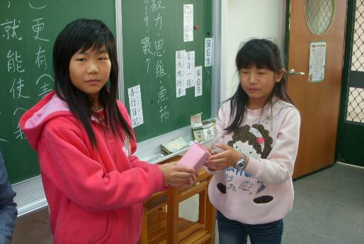 | 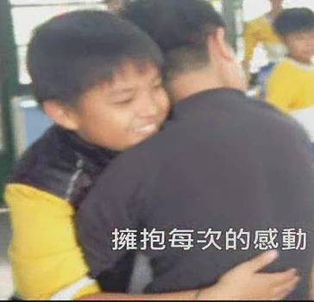 | 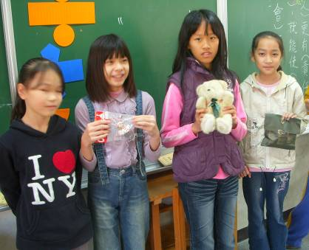
小天使小主人相見歡 | 給予感謝的擁抱 | 交換禮物
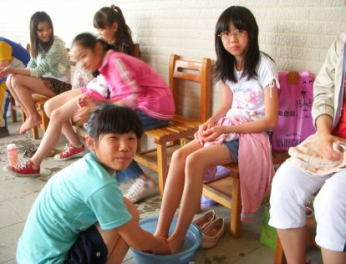 | 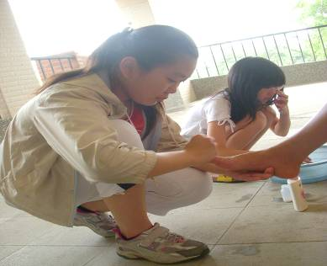 | 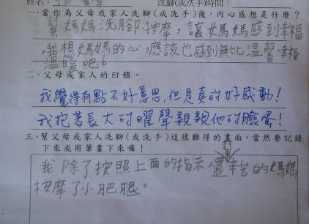
洗腳感恩活動 | 仔細為同學擦上乳液 | 家長真情流露的回饋
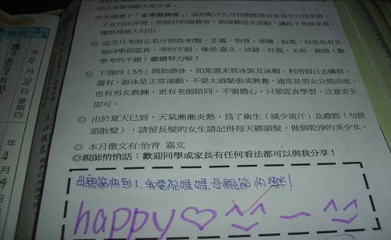 | 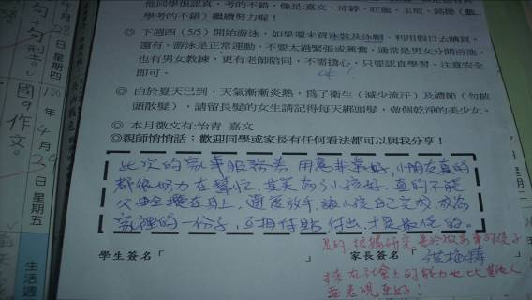 | 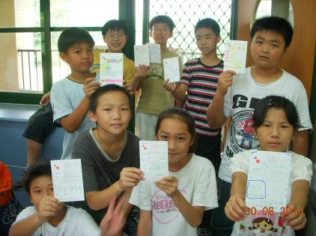
學生向母親寫下祝福語 | 家長回饋與支持 | 感恩饗宴邀請卡設計
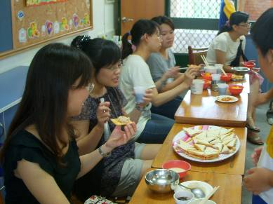 | 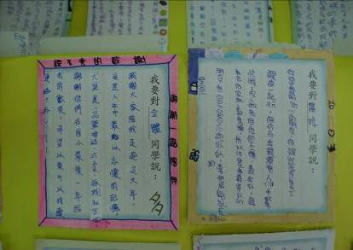 | 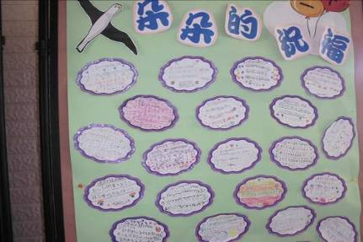
先請老師嚐 | 學生寫下六年的感謝與祝福 | 學生寫下六年的感謝與祝福
二、2011感恩教育洗腳(或洗手)活動學習單
在洗腳的過程中，將心中對父母的愛與感恩，透過輕柔的言語與按摩傳給父母
- 將溫水倒進臉盆中，高度約可蓋過腳板。
- 請家長坐在高椅上，自己坐在小板凳上（旁邊準備好毛巾、乳液），並為父母脫鞋襪。
- 親自將父母雙腳移至盆內，在腳上輕輕潑水，請問父母：「這樣的溫度可以嗎？」
- 開始洗腳：從腳跟→腳踝→腳板→腳指腳底→指縫，依序搓洗。
- 將父母的腳移出臉盆，並說：「請等我一下，我換乾淨的水就來。」
- 用清水重複洗腳的步驟。
- 擦腳：將毛巾鋪開放在大腿上，將父母的腳輕移至毛巾上，輕搓將腳擦乾。
- 手沾乳液為父母的腳按摩：
- 雙手大拇指畫圈圈按摩，順序：腳跟→腳踝→腳板。
- 大拇指、食指輕搓腳指上下按數12345，左右按數12345。
- 握拳以第二節指關節轉圈，壓腳底部指縫。（將腳稍微托高較容易使力）
- 誠心的和父母說：「謝謝爸爸媽媽讓我洗腳，現在讓我為您穿上鞋襪。」
班級： 座號： 洗腳對象：
姓名： 洗腳(或洗手)時間：

一、當你為父母或家人洗腳(或洗手)時，內心感想是什麼？

二、父母或家人的回饋？

三、幫父母或家人洗腳(或洗手)這樣難得的畫面，當然要用照片貼下來或用筆畫下來囉！

三、親愛的家長：
「五月是個感恩的季節、五月是個珍愛自己的季節、
五月更是讓孩子成長的季節。」
為了讓孩子回報您的關懷，請盡量使用「VIP享用卷」，平日都是您在照顧孩子，現在也讓孩子來回饋您。請在孩子完成每件事後簽上大名，孩子完成20件家事後，服務券交至導師即可兌換一份獎品。
我是（ ）年（ ）班的 （ ）
洗碗券  日期：  簽名： | 洗碗券  日期：  簽名： | 洗碗券  日期：  簽名： | 洗碗券  日期：  簽名： | 【 】  日期：  簽名：
搥背按摩券  日期：  簽名： | 搥背按摩券  日期：  簽名： | 搥背按摩券  日期：  簽名： | 搥背按摩券  日期：  簽名： | 【 】日期：  簽名：
掃地拖地券  日期：  簽名： | 掃地拖地券  日期：  簽名： | 掃地拖地券  日期：  簽名： | 掃地拖地券  日期：  簽名： | 【 】日期：  簽名：
摺衣晾衣券  日期：  簽名： | 摺衣晾衣券  日期：  簽名： | 摺衣晾衣券  日期：  簽名： | 摺衣晾衣券  日期：  簽名： | 【 】日期：  簽名：
四、「畢業饗宴」美食分析 隊
主菜
材料
與
份量
作法
六大類  食物 | 五穀根莖類 | 奶類 | 蛋豆魚肉類 | 蔬菜類 | 水果類 | 油脂類

點心
材料
與
份量
作法
六大類  食物 | 五穀根莖類 | 奶類 | 蛋豆魚肉類 | 蔬菜類 | 水果類 | 油脂類
五、「畢業饗宴」的準備活動–工作分配與預算分析 隊
同學們：
這次「畢業饗宴」的活動，除了向學校教職員表達感謝之意，主要也希望大家能學會事前計畫並確實執行，不是吃完飯就結束了。因此老師希望每組的採購預算能控制在450元以內。請大家先討論需要準備的設備與材料，如果家裡有現成的設備，經家長同意後可帶來學校，沒有的才購買。討論完後，請估出預算表。

工作分配表
設備或材料 | 負責人 | 檢核

採購預算表
設備或材料 | 數量 | 單價 | 小計 | 檢核
拾壹、參考資料：
一、倒著看人生系列–想改變別人先改變自己：
http://www.youtube.com/watch?v=m0XE97e9Vbg
二、倒著看人生系列–溫暖自己也溫暖別人：
http://www.youtube.com/watch?v=F9RjT72cZ78
三、「有禮不亦樂乎DVD31集」
四、福智文教基金金–洗腳教學計畫
http://life.edu.tw/data/plan/091/H61200-0000001/washfeet.doc

臺南市100年度「友善校園」學生事務與輔導工作
「品德教育具體作法範例徵選」
報 名 表
服務單位 | 永康國小 | 組別 | ■ 國小組  □ 國中組 | 項目 | █ 教案設計  □ 推動方案
作者1  （代表人） | 錢敏珍 | 職稱 | 教師
作者2 | 李意青 | 職稱 | 教師
作者3 | 謝千慧 | 職稱 | 教師
代表人  聯絡電話 | 公：2324462-921  私：2316071  手機：0929322543 | E-mail | mjmj49835@gmail.com
備 註
承辦人： 主任： 校長：
附件三
臺南市100年度「友善校園」學生事務與輔導工作
「品德教育具體作法範例徵選」實施計畫
作 品 授 權 書
本人 錢敏珍 等同意具有著作財產權之（共同）作品 感恩三部曲 授權臺南市政府教育局，不限地域、時間與次數，得無償以印刷、光碟或數位化等各種方式，重製後展示、發行或上載網路，且不對臺南市政府教育局行使著作人格權。

 | 授權人代表： | 錢敏珍
 | 身份證字號： | R220923869
中華民國 100 年 09 月 21 日
附件四
臺南市100年度「友善校園」學生事務與輔導工作
「品德教育具體作法範例徵選」實施計畫
切 結 書
立切結書人（代表人） 錢敏珍 等所著______________感恩三部曲__________________ 確係本人等所創作，未違反智慧財產權之相關規定，且未有參賽獲獎紀錄，如有不實，即取消參選及得獎資格，本人等無任何異議，並願負法律之責任。
此 致
臺南市政府
 | 立切結書人：  （共同作者1）  身份證字號： | 錢敏珍印章  R220923869
 | 共同作者2：  身份證字號： | 李意青印章  R221813639
 | 共同作者3：  身份證字號： | 謝千慧印章  E222638201
中華民國 100 年 09 月 21 日

